**国铁无缝线路布置自动设计软件操作说明**

本文以法门寺车站无缝线路布置图设计为例，说明国铁无缝线路布置自动设计软件的使用步骤。

1、新建dwg文件，从站场提供的施工图中复制车站站场线条、道岔编号、车站名称、车站中心里程、道岔表、道岔及设备坐标表以及无缝线路布置图用到的图例（可从测试项目/眉县站无缝线路布置图-20190104-图例.dwg中复制进来）到新dwg文件中，将站场的线条（不车站中心里程文字）做成“站场线”块。

注意：

1）“站场线”块的插入点设置一般为站场中心里程处竖线与正线下行线的交点（以站场坐标系为准）。纵坐标为0的正线是上行线还是下行线，可以借助道岔及设备坐标表中道岔的纵坐标来判定。且须观察是否为向上纵坐标增大，后续输入要用到。

2）两个表格的放置位置最好成阶梯状，即横竖两个方向均互不相同，方便程序后续识别。

3）需要保证这两个表中所有道岔号码的表示方式统一为“岔1”或“①”中的一种，且每个道岔号码均为单个单行文本，最好只包含"岔x"或单纯的数字，不要包含“，”“,”“、”等其他字符。如果原表格中道岔号码直接用数字表示时可以手工添加“○”包含道岔号码或在道岔号码前添加“岔”字，推荐采用手工添加“○”的方式，绘制“○”时要注意圆能够包住文字，且圆包住文字后两个圆之间不能重叠。

4）道岔表中需要注意：表中“左开”“右开”两列对应的道岔号码要尽可能集中在每一列的正下方；每一类道岔型号对应的道岔号码即表中每一行y坐标的选择范围是道岔型号文字坐标上下各2.0倍的字高，因此需要保证道岔号码尽可能和道岔型号文字在同一行。可参考下图进行格式调整。

道 岔 表 
方 向 轨 型 
场 别 (Kg/m) 
辙 叉 
号 数 
1 / 18 
1 / 18 
道 岔 
类 型 
单 开 道 岔 
单 开 道 岔 
数 量 设 计 采 用 图 号 附 注 
新 西 安 南 
机 场 
60 
60 
12 
8 
GLC(07) 02 
GLC(07) 02 
无 缝 
无 缝 

5）道岔及设备坐标表中要注意：

车站两个方向的道岔坐标一般会分为两竖栏，尽量保证分开的距离大一些，如下图所示。

道 及 、 坐 一 
坐 标 系 统 说 明 ： 以 西 法 下 行 正 线 为 ， 垂 直 于 正 线 方 向 为 Y 轴 ， 正 线 左 侧 为 负 ， 右 为 正 
坐 标 值 
方 向 设 备 
方 向 设 各 
场 别 编 号 
场 别 编 号 
新 
西 
安 
O 
O 
O 
O 
O 
O 
O 
O 
O 
O 
O 
挡 2 
挡 4 
X 
DB8 + 5 ． 366 
DK38 + 4 ． 966 
DB8 + 5 ． 366 
DK38 + 49 ． ％ 6 
DK38 + 2 ％ ． 508 
DB8 + 213 ， 708 
DK38 + 開 000 
DB8 + 4 ． 000 
DB7 + 974 ． 000 
DK37 + 000 
DB? + 9 橇 000 
DK37 + 4 ． 000 
DK38 + 652 ． 674 
DB8 + 652 ， 674 
Y 
一 5 ． 3 開 
0 ． 000 
9 ． 90D 
4 ． 600 
0 ． 00D 
4 ， 600 
4 ． 600 
0 ． 00D 
9 ． 600 
14 ． 6 閌 
一 5 ． 0 閌 
一 10 ． 0 開 
9 ． 90D 
一 5 ， 3 閌 
机 
场 
C 〕 
C 〕 
C 〕 
O 
O 
C 〕 
C 〕 
O 
坐 标 值 
X 
DK36 + 2 ． 213 
DK36 + 377 ． 013 
DK36 + 83 & 的 0 
DK36 2L7g0 
DK37 35 ． 2 
DK3t 35 · 2 
DK37 + 125 ． 2 
DK37 + 125 ． 2 
仇 000 
生 600 
4 ． 600 
0.000 
0 ． 000 
4 ． 600 
一 5 ． 000 
9 ． 600 

6）道岔及设备坐标表中要注意：检查表格数据，有可能站场提供的数据有误，如上图中道岔8的横坐标应该为DK38+409.966。

2、打开国铁无缝线路布置自动设计软件，打开方式为将“国铁无缝线路布置自动设计软件界面版-20190101-西法项目应用.py”文件拖放至“pythonw.exe”图标上。打开后软件界面如下图所示。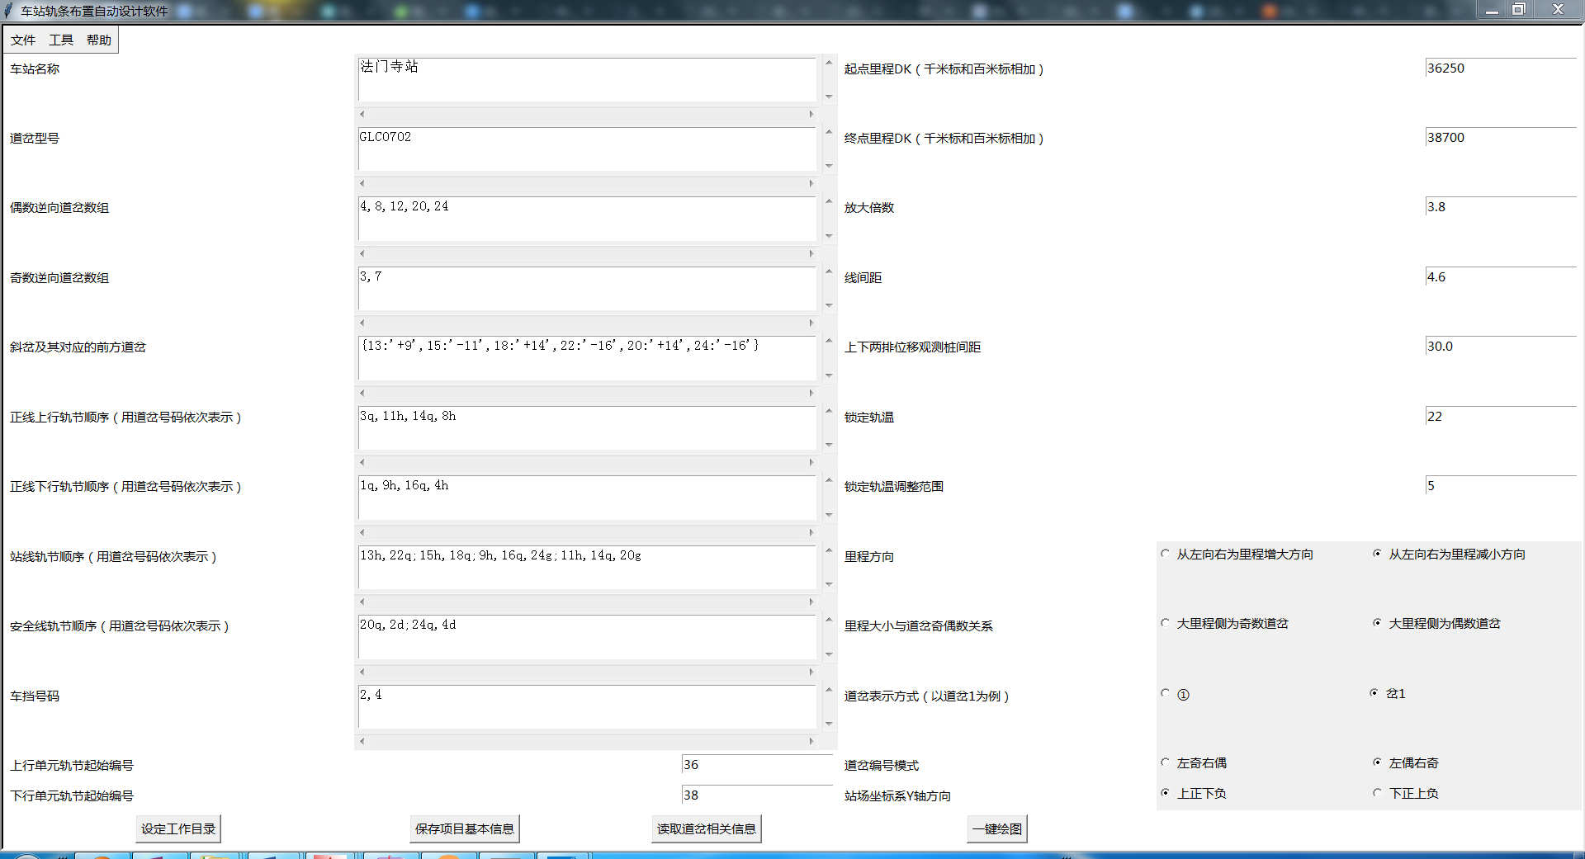

3、点击“设定工作目录”按钮，选择想要进行车站无缝线路设计的文件夹作为工作目录，一般情况下，将第1步准备好的dwg文件也放在这个目录下。完成后会出现设置成功的提醒对话框。

4、准备《输入数据.xls》表格，有两种方式可以生成《输入数据.xls》表格。一种是通过界面输入数据点击保存数据，另一种是手动修改工作目录下的《输入数据.xls》表格。表格中各行数据的输入要求如下：

1）车站起讫里程可以从站场施工图说明中找到。如法门寺车站为“12、本站设计范围:DK36+250～DK38+700”。

2）放大倍数一般默认为3.8，如果出图效果不合适或遇到复杂的车站时可以根据情况调整，注意需要保留一位小数，如“5.0”。

3) 线间距为正线上下行线之间的距离，单位为m，如“4.6”。

4）位移桩间距、锁定轨温、锁定轨温调整范围默认值分别为：30,22,5。位移桩间距同放大倍数，决定了位移观测桩上下两排之间的距离，可以根据需要进行调整。锁定轨温和锁定轨温调整范围用于确定车站无缝线路单元轨节表中的锁定轨温，可根据项目进行设置。

5）里程方向：从左向右为里程增大方向则为“1”，反之为“-1”。如法门寺站为从左向右为里程减小方向，取“-1”。

6）里程大小与道岔奇偶数关系：大里程侧为偶数道岔则为“1”，反之为“-1”。如法门寺站大里程侧为偶数道岔，取“1”。

7）道岔表示方式：该值用于从AutoCAD中道岔表、道岔及设备坐标表及股道表三个表中读取道岔的相关数据。如果道岔表示形式为“岔1”则为“1”，表示形式为“①”则为“-1”。如法门寺车站道岔为纯数字，统一加上圆，表示方式取为“-1”。

8）工作目录：为每个车站建立一个工作文件夹，并将其作为工作目录。如法门寺车站的工作目录为“C:\\Users\\zgy\\Desktop\\西法无缝线路布置图\\法门寺站无缝线路设计”。

9）车站名称：如“法门寺车站”。

10）道岔类型：输入该车站道岔表中无缝线路涉及到的道岔型号，道岔型号在输入时注意不含‘线’和括号。如客专线08016和GLC(07)02的型号格式应为“['客专08016','GLC0702']”。

11）偶数逆向道岔：在偶数道岔中，如果道岔在车站中心左侧，从左向右看，一线分出两线，则为正向岔，两线并为一线则为逆向岔；如果道岔在车站中心右侧，从右向左看，如果一线分为两线为正向岔，如果两线并为一线则为逆向岔。如法门寺车站为“[4,8,12,20,24]”。

12）奇数逆向道岔：同偶数逆向道岔。如法门寺车站为“[3,7]”

13）斜岔：岔前不在水平方向的道岔。斜岔对应的前方道岔，该道岔能够将斜岔的方向导入到水平方向上。前岔不一定是紧挨着的道岔，前岔的正负由斜岔岔前的形状决定，斜岔的岔前为‘/’形式，则前岔为正；斜岔的岔前为‘\’形式，则前岔为负。如法门寺车站为{13:'+9',15:'-11',18:'+14',22:'-16',20:'+14',24:'-16'}。

14）正向上行轨节顺序、正线下行轨节顺序、站线轨节顺序、安全线轨节顺序：在正线上、下行方向，按照咽喉区为一个单元轨节的原则进行单元轨节布置，输入格式为“3q,11h,14q,8h”，站线为“13hx,22q;15h,18q;9h,16q,24g;11h,14q,20g”，安全线为“20q,2d;24q,4d”。其中分号之间表示若干条单元轨节组成的连续性的单元轨节，数字表示道岔编号，“h”表示道岔后（大里程方向），“q”表示道岔前（小里程方向），“g”表示经过道岔的号码（主要用于标注单元轨节编号及长度时确定合适的位置），“d”表示车挡号码，用于安全线，“x”表示道岔斜股，用于确定单元轨节接头的起始或者终止位置。

15）车挡号码：[2, 4]，输入车挡的号码用英文逗号隔开。

16）站场坐标系方向：向上为Y轴正方向则取“1.0”，反之取“-1.0”。

17）上行轨节起始编号、下行轨节起始编号：根据区间单元轨节编号的顺序，确定在车站开始处的上下行单元轨节起始编号。

5、依次进行“保存项目基本信息”、“读取道岔相关信息”、 “一键绘图”操作即可，每步完成后均有相关的提示，按照提示进行操作。

6、清理图面：

对图面中重叠的字进行调整，使图面整洁。手动处理安全线后接有缝线路部分。